Calidad, seguridad alimentaria y bienestar animal, las claves del éxito de Alejandro Miguel

- La compañía elabora sus productos con cerdos Duroc criados en granjas propias, lo que le permite un mayor control de toda la cadena de producción

- La empresa, fundadora del Consorcio del Chorizo Español, ha sellado 20.000 kilos de Spanish Chorizo en el año 2021.

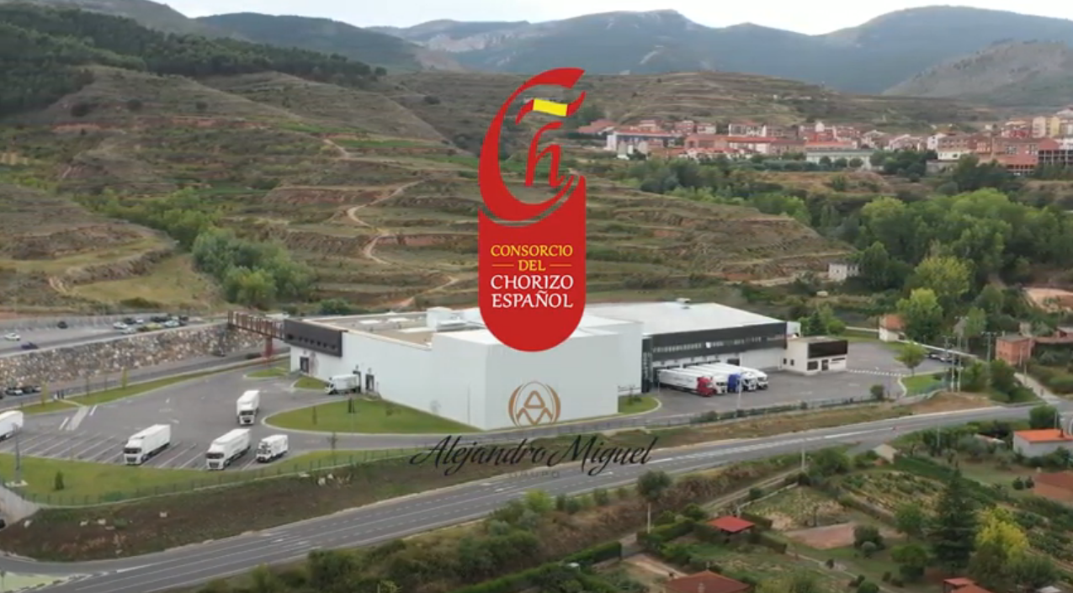

Madrid, 25 de enero de 2022.- Alejandro Miguel, empresa familiar fundada en Logroño en 1944, es reconocida como una de las pioneras en la comercialización de cerdo Duroc. Vinculada en sus inicios a productos de ave, marcó un hito en su evolución con la apuesta firme y decidida por migrar al mundo del cerdo, pero buscando uno diferente y de mayor calidad, como es el Duroc.
La compañía elabora sus productos con animales criados en granjas propias, lo que supone un mayor control en toda la cadena productiva, pudiendo así trabajar parámetros como el tipo de cruce óptimo o la alimentación, elementos clave para la obtención de la materia prima más idónea.
Políticas medioambientales innovadoras
Para Alejandro Miguel, factores como la calidad, la reducción de ingredientes o el bienestar animal son conceptos clave para atender determinados mercados. Como ellos mismos afirman: “en Alejandro Miguel tratamos de escuchar y atender todas las necesidades y demandas, tanto de clientes como de consumidores, así como adaptar nuestros procesos y nuestros productos a lo que el mercado pide”.
La compañía atiende las nuevas exigencias del consumidor e incorpora políticas medioambientales con propuestas innovadoras, como la instalación de placas fotovoltaicas de autoconsumo en la mayoría de sus plantas. Esta iniciativa, junto a la ampliación de sus instalaciones, permite que la empresa se adapte a una demanda cada vez mayor tanto en términos de volumen como de agilidad, manteniendo los estándares de seguridad y calidad alimentaria.

Apuesta por el bienestar animal
Una de las claves del éxito de Alejandro Miguel es la apuesta por la calidad, desde la materia prima hasta la puesta en el mercado del producto final. Esto se consigue en gran medida gracias al bienestar animal, que garantiza que el animal esté sano, cómodo, bien alimentado y en condiciones de bioseguridad. En las granjas de Alejandro Miguel cumplen con toda la normativa vigente en cuanto a bienestar animal exigida por las autoridades europeas. Además, están auditadas por las principales certificadoras en este campo.

El papel del #SpanishChorizo
Alejandro Miguel es una de las empresas fundadoras del Consorcio del Chorizo Español y el pasado año 2021 etiquetó 20.000 kg de chorizo con el sello del Consorcio, dirigido principalmente a mercados exteriores. El Consorcio ayuda a los socios a acercar este producto auténticamente español a un consumidor global cada vez más interesado en aspectos como el origen 100% español y el control de calidad.
En el siguiente enlace puedes descargarte el vídeo completo
Si lo deseas, también puedes embeber el vídeo en tu web con este código:

<iframe width="560" height="315" src="https://www.youtube.com/embed/KsHkXHpH8sY" title="YouTube video player" frameborder="0" allow="accelerometer; autoplay; clipboard-write; encrypted-media; gyroscope; picture-in-picture" allowfullscreen></iframe>

Para más información:
Consorcio del Chorizo Español
info@chorizoespanol.es
Teléfono: 91 825 58 96

